****会议纪要（字体：隶书，字号：20）
（会议纪要中，段前段后0.5行，单倍行距）
会议时间：**年**月**日 8:30-9:25
会议地点： ****
主持人：***
参与人员：***
主题词：*** *** ***（字号为五号宋体，加粗）
会议内容：
一、****（标题加粗，字号为小四号宋体）
正文的内容（字号为五号宋体，不加粗）
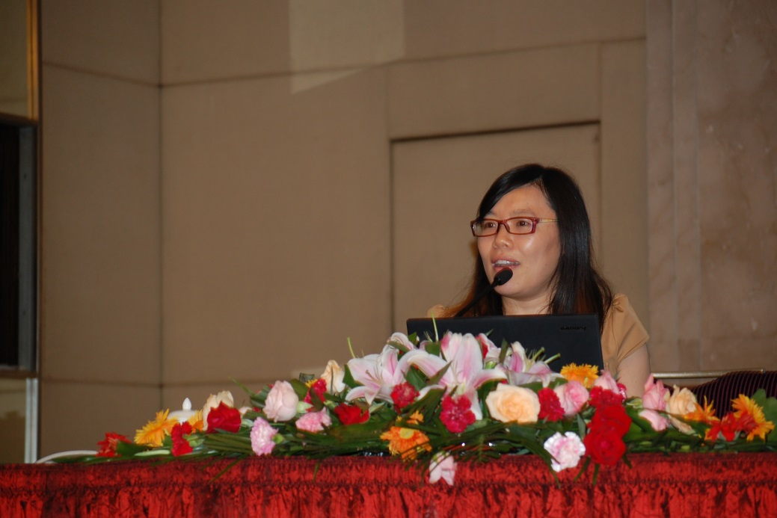
陈玲博士在发言
正文的内容（字号为五号宋体，不加粗）
会场发言稿（以链接下载的方式来处理，发言稿为PDF格式）格式如下：
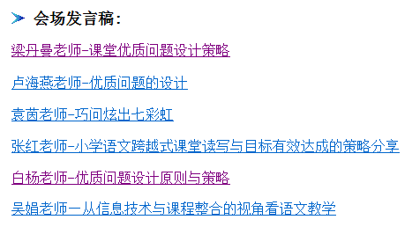

会议记录：****
拍照提供：****
纪要审核：****

